掌控管治权是贯彻“一国两制”的根本

本文作者：全国港澳研究会理事  顾敏康

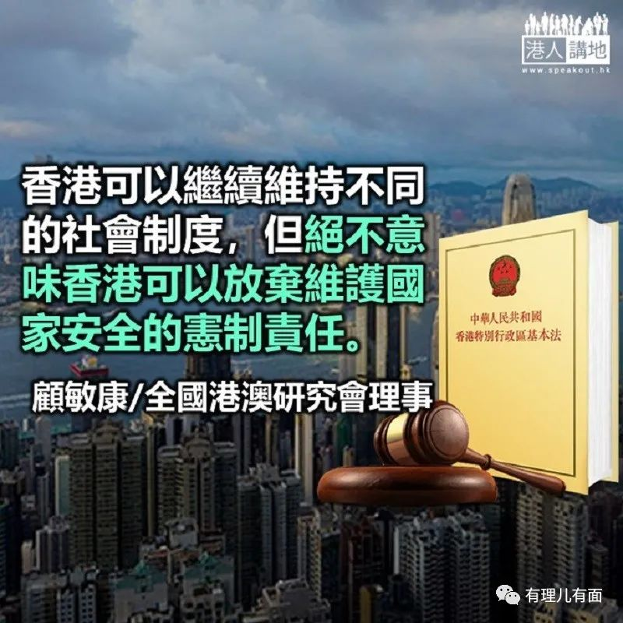

《基本法》的伟大之处，在于它是几代国家领导人的智慧结晶，是社会主义制度的创新发展，是社会主义制度包容资本主义制度，也是将“一国两制”的构想具体法律化和制度化。《基本法》的实施不仅实现了香港的和平回归，而且维持了香港人“马照跑、舞照跳”的生活方式至今，这就是“一国两制”的真正初心。

**“一国两制”的核心之一是国家主权**

为了这个初心，中央在维护“两制”方面不遗余力，也使得“两制”得以维持至今。即使中央于2014年发表《“一国两制”在香港特别行政区的实践》白皮书，指出中央拥有对香港的全面管治权，对于香港的高度自治权，中央具有监督权力；即使十九大报告再次提出要“牢牢掌握宪法和基本法赋予的中央对港澳全面管治权”，中央仍然同时强调要根据《基本法》维持好“两制”和继续保持香港的繁荣稳定。体现出中央一方面必须澄清“一国两制”法理问题，另一方面继续给予“两制”极大的空间。

《基本法》是根据国家《宪法》第31条制定的，是国家的基本法律之一，既对内地有法律效力，更对香港具有法律效力。《基本法》规定的“一国两制”从来都是清晰的，那就是在一个国家（或者说一个主权）之下实行不同社会制度的香港特别行政区。香港所享有的高度自治并不能使其成为一个国际法上的独立实体和享受如独立实体般的待遇，否则就不可能是真正意义上的“一国两制”。只有真心诚意地坚守“一国”，香港的“两制”才能继续维持下去。

《基本法》规定的“港人治港”从来就是有特定界限的，那就是如邓小平先生所讲的，“港人治港有个界限和标准，就是必须由以爱国者为主体的港人来治理香港。”“什么叫爱国者？爱国者的标准是，尊重自己民族，诚心诚意拥护祖国恢复行使对香港的主权，不损害香港的繁荣和稳定。”用这个标准去检验现在的反对派、纵暴派，就可以看出，他们不仅心中无国，不尊重国家主权，反而利用《基本法》所保障的自由（包括言论自由和聚会自由），千方百计去争夺香港的管治权。

他们的“夺权三部曲”（区议会、立法会和特首选举）已经迈出了第一步，控制了区议会，并利用区议会阻扰政府施政。但是，笔者相信中央和特区政府完全有能力依法遏制他们的第二步和第三步。

《基本法》第158 条赋予全国人大常委会解释《基本法》所有条文的权力，全国人大常委会可以考虑主动释法，规定9 月立法会选举的游戏规则，规定“港独”分子、分裂分子不得参选立法会。

《基本法》第45条规定特首可以通过选举或协商产生。根据局势需要，人大常委会可以决定特首用协商方法产生。就此而言，掌控好香港的管治权是贯彻“一国两制”的方针的根本问题，容不得半点妥协。

**“一国两制”的核心之二是国家安全**

香港可以继续维持不同的社会制度，但绝不意味香港可以放弃维护国家安全的宪制责任，放任香港成为危害国家安全的特区。《基本法》在香港实施过程中所面临的最大挫折，就是《基本法》第23条所规定的维护国家安全的立法工作至今未能完成，直接令香港门户大开。

香港的政治组织与境外政治组织长期勾连，妄图将香港变成危害国家安全的基地。反对派更是利用言论和集会自由，先是散布“港独”言论，进而实施“光复香港”的“港独”行动，并上升为恐怖活动。香港特区政府必须尽快落实“23条立法”，尽快展开反恐行动，才能保证“一国两制”行稳致远。香港因“一国两制”而保持了其特有的优势，更因有国家作为坚强后盾而继续发展。放眼世界，香港必须准确定位，继续以服务国家为主，为实现中华民族伟大复兴而共同努力。具体而言，香港既要为国家的“一带一路”规划发挥专业技能，也要积极参与粤港澳大湾区建设。祖国内地、尤其是大湾区才是香港继续发挥优势的最大舞台。因此，改变地域观念，强化国家观念，才能共同将大湾区打造成真正制度创新的宜居、宜学、营商和投资的最佳地区，使得“一国两制”能够升华到更高层次，进入到崭新阶段。

**本文转自港人讲地**





**关注公众号：**

**有理儿有面**

**理   性｜   揭   秘｜   探   讨**







### 精选留言

用户设置不下载评论